Alueprofiili Kaskinen (Kunnat)
Diakin karttasovellus 2022-02-22 20:45:39
Tämä asiakirja on tuotettu automaattisesti Diakin karttasovelluksen avulla 2022-02-22 20:45:39. Asiakirjan tiedot perustuvat THL:n Sotkanet-indikaattoripalvelun tietoihin, joihin on yhdistetty Tilastokeskuksen tilasto- ja paikkatietoaineistoja. Tarkempaa tieto indikaattoreista ja metodologiasta löydät sovelluksen Lisätietoja-osiosta.
Alueprofiili sisältää aina kaikkien osoittimien tiedot sekä valitulta alueelta että alueen rajanaapureista. Lisäksi alueprofiilissa esitetään kunkin osoittimen korkein ja matalin arvo. Tiedot esitetään taulukkoina, karttakuvioina sekä aikasarjakuvioina, joista näkee kunkin osoittimen kehityksen 2010-luvulla sekä valitulla alueella että sen naapureissa. Raportin lopussa on tiedot pienituloisuudesta ja työttömyydestä kaikilta alueen postinumeroalueilta.
Tässä raportissa tarkastellaan tasolla Kunnat aluetta Kaskinen. Lisäksi tarkastelussa ovat rajanaapurit: Kaskinen ja Närpiö.
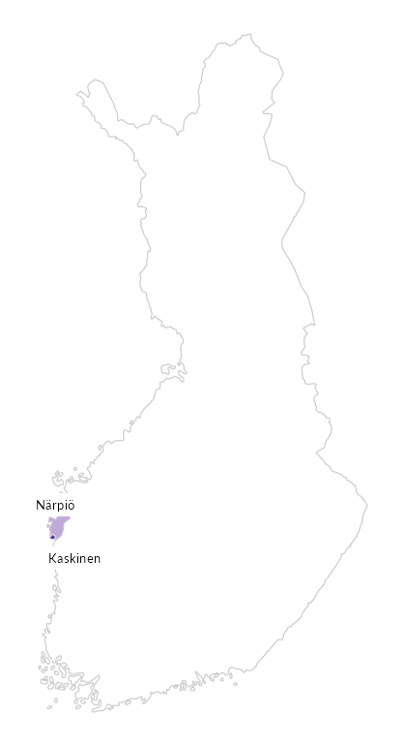

Summamuuttujat
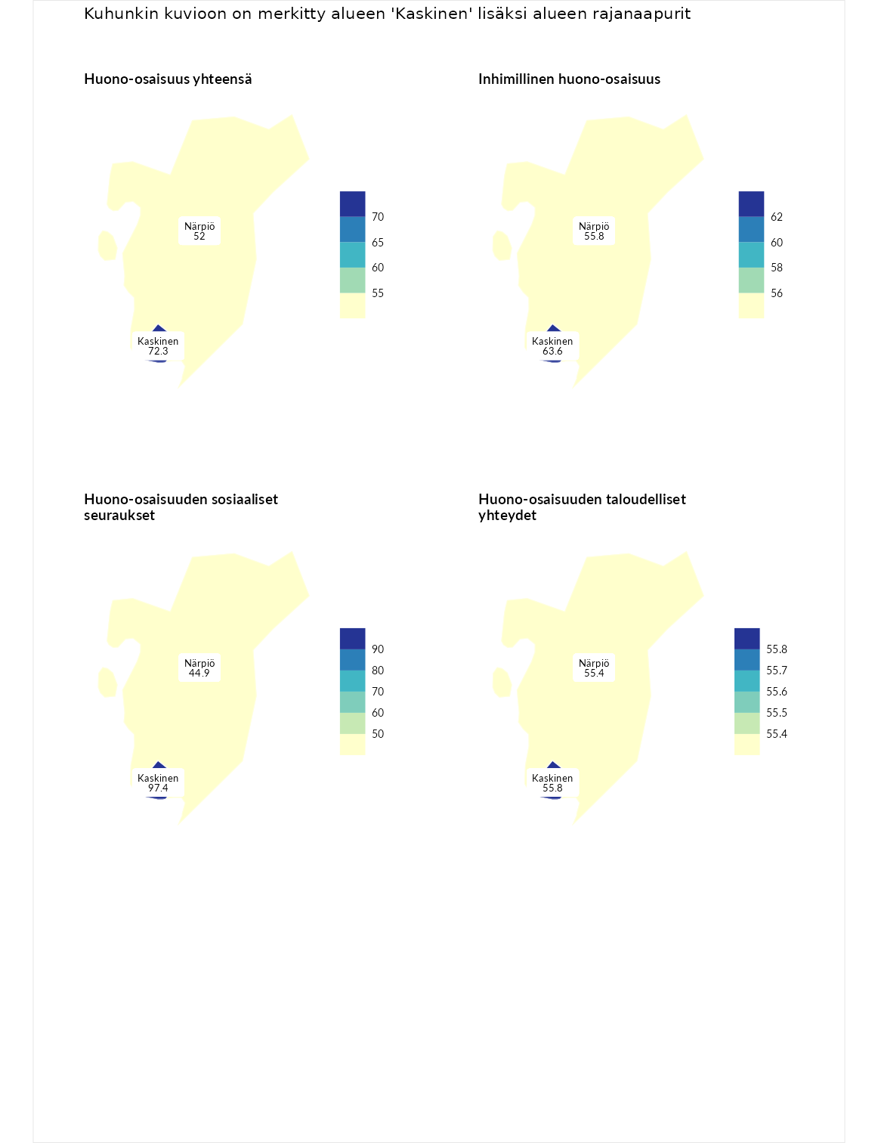

Huono-osaisuus yhteensä
aluenimi | arvo | asema
Tuusniemi (korkein arvo) | 183.4 | 1
Kaskinen (valittu) | 72.3 | 269
Närpiö (naapuri) | 52.0 | 288
Luoto (matalin arvo) | 34.3 | 293

Inhimillinen huono-osaisuus
aluenimi | arvo | asema
Outokumpu (korkein arvo) | 180.9 | 1
Kaskinen (valittu) | 63.6 | 276
Närpiö (naapuri) | 55.8 | 287
Pedersören kunta (matalin arvo) | 41.0 | 293

Huono-osaisuuden sosiaaliset seuraukset
aluenimi | arvo | asema
Tuusniemi (korkein arvo) | 214.7 | 1
Kaskinen (valittu) | 97.4 | 160
Närpiö (naapuri) | 44.9 | 288
Luoto (matalin arvo) | 29.0 | 293

Huono-osaisuuden taloudelliset yhteydet
aluenimi | arvo | asema
Merikarvia (korkein arvo) | 272.3 | 1
Kaskinen (valittu) | 55.8 | 284
Närpiö (naapuri) | 55.4 | 286
Pedersören kunta (matalin arvo) | 31.0 | 293
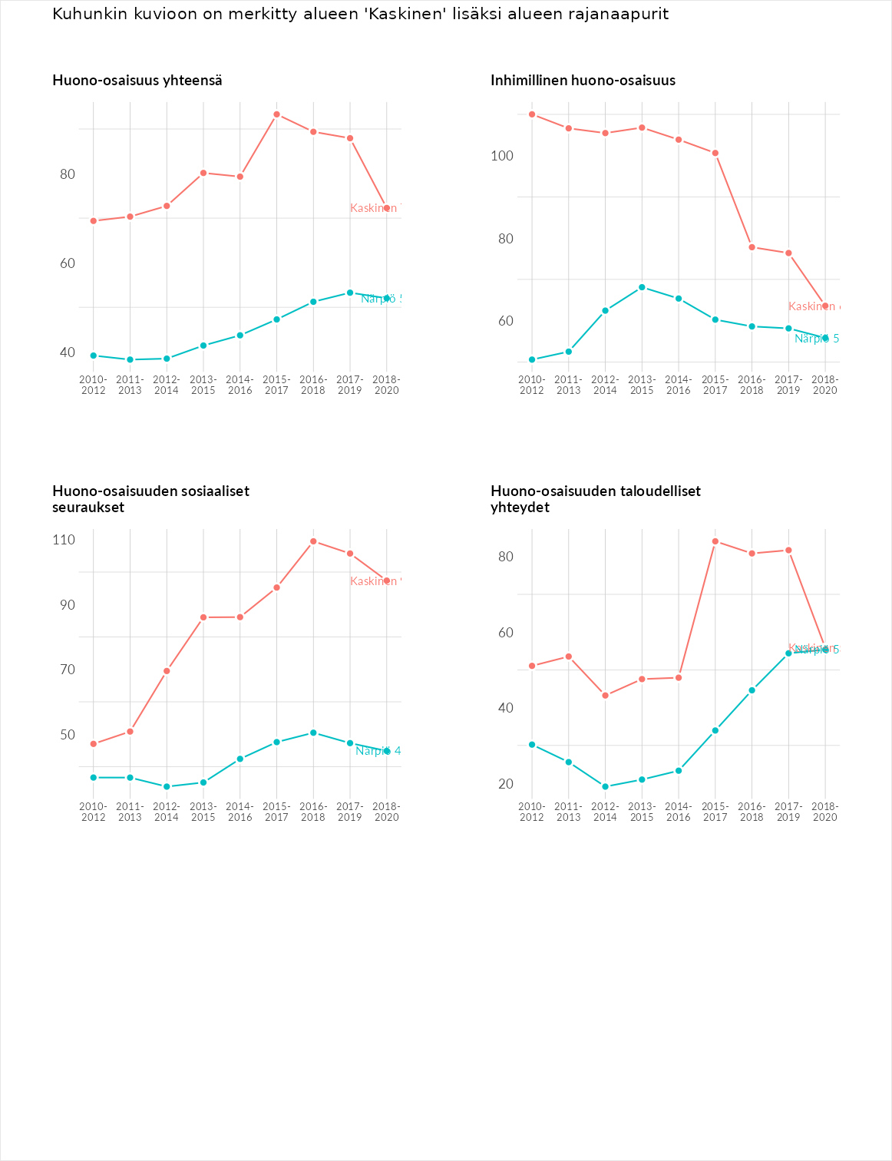

Inhimillinen huono-osaisuus
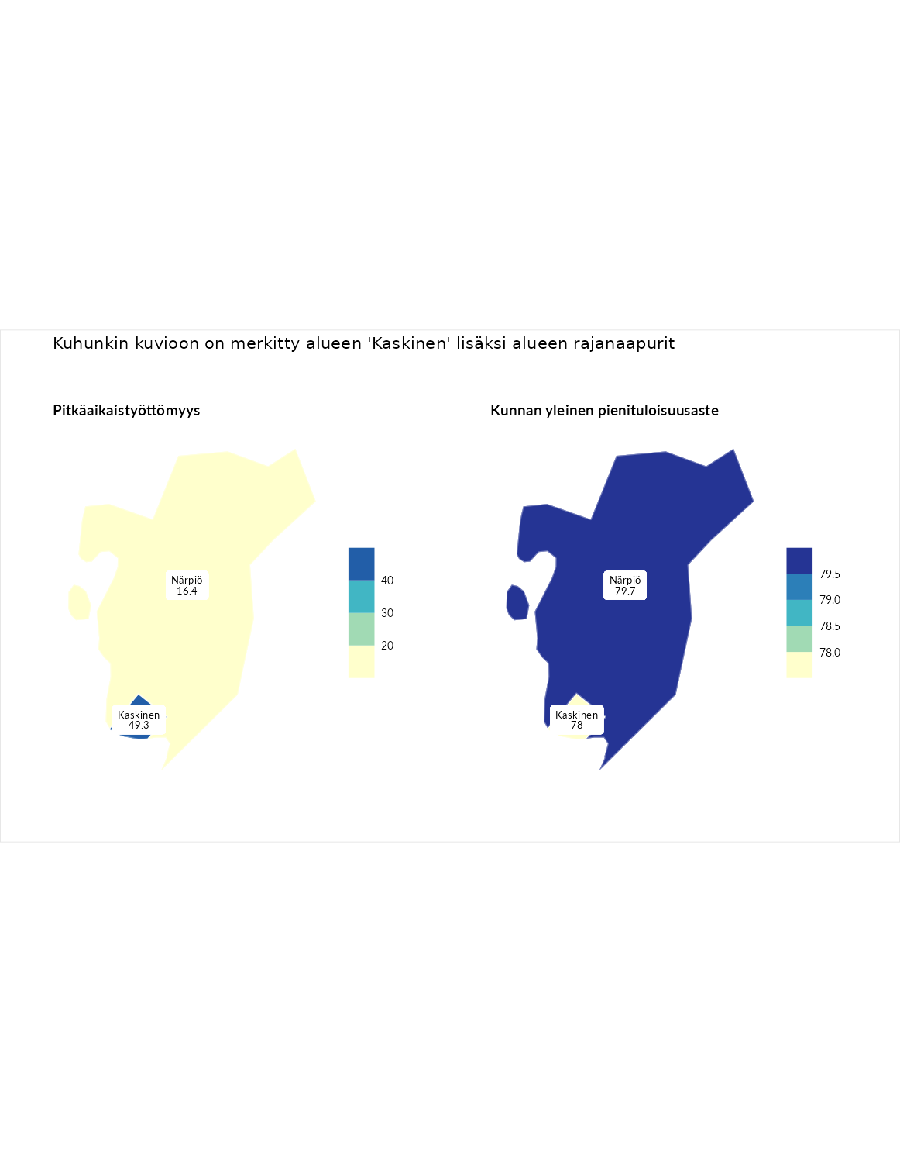

Pitkäaikaistyöttömyys
aluenimi | arvo | asema
Ilomantsi (korkein arvo) | 241.8 | 1
Kaskinen (valittu) | 49.3 | 266
Närpiö (naapuri) | 16.4 | 292
Paimio (matalin arvo) | 14.9 | 293

Kunnan yleinen pienituloisuusaste
aluenimi | arvo | asema
Rääkkylä (korkein arvo) | 159.3 | 1
Närpiö (naapuri) | 79.7 | 218
Kaskinen (valittu) | 78.0 | 222
Rusko (matalin arvo) | 33.6 | 293
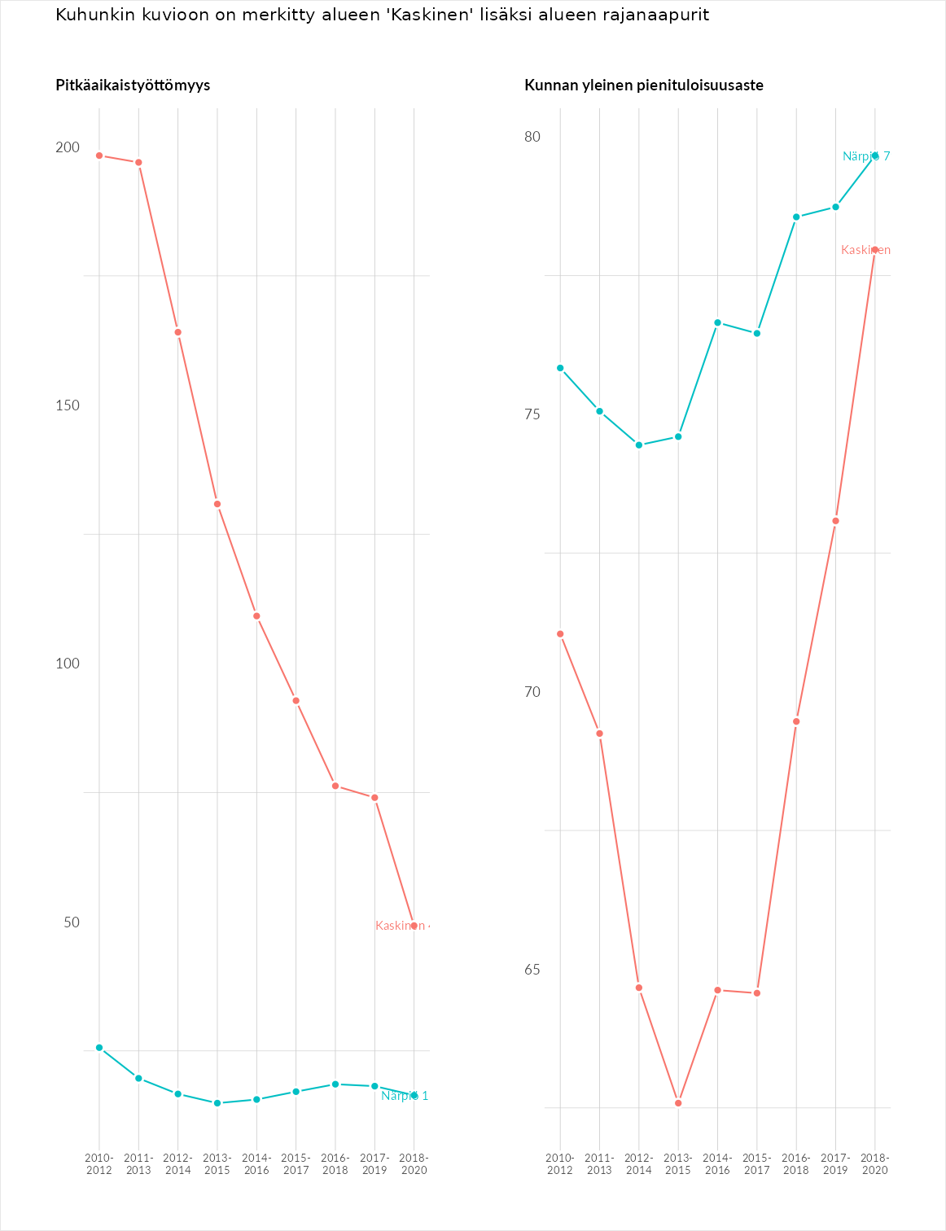

Huono-osaisuuden sosiaaliset seuraukset
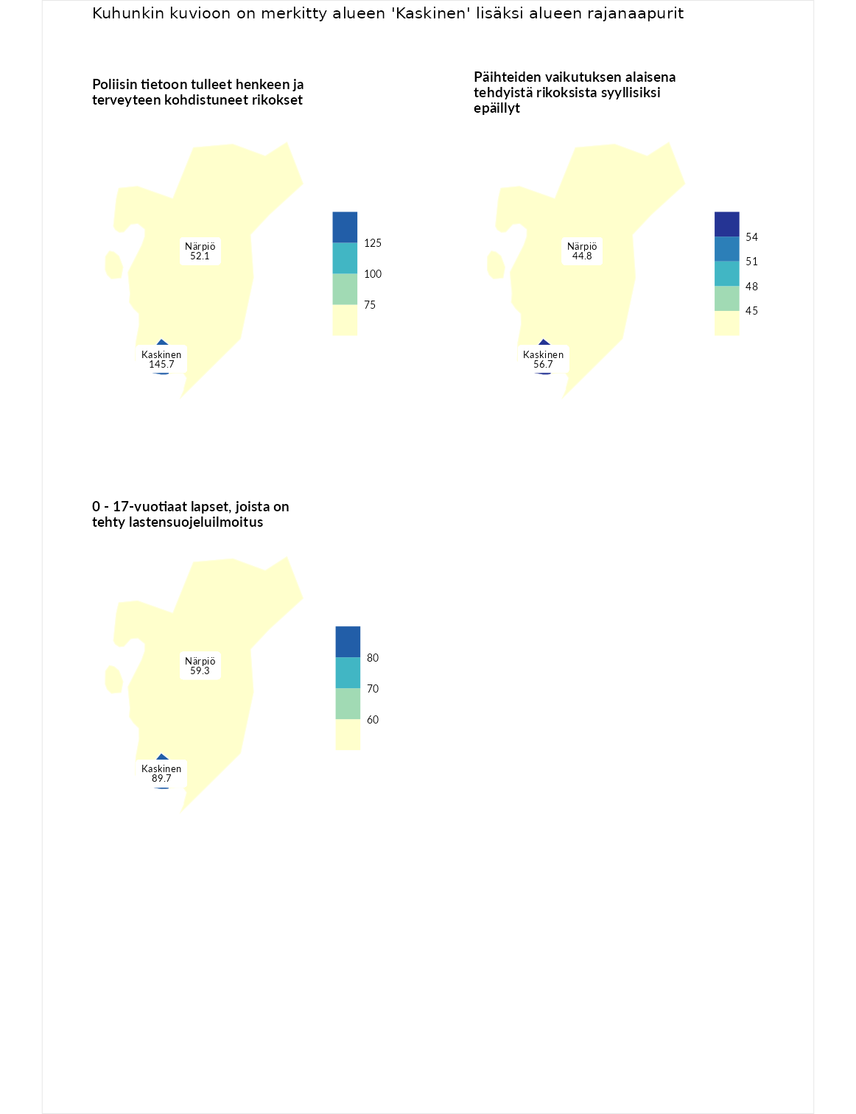

Poliisin tietoon tulleet henkeen ja terveyteen kohdistuneet rikokset
aluenimi | arvo | asema
Kiuruvesi (korkein arvo) | 211.6 | 1
Kaskinen (valittu) | 145.7 | 39
Närpiö (naapuri) | 52.1 | 271
Kuortane (matalin arvo) | 32.8 | 286

Päihteiden vaikutuksen alaisena tehdyistä rikoksista syyllisiksi epäillyt
aluenimi | arvo | asema
Kemi (korkein arvo) | 317.3 | 1
Kaskinen (valittu) | 56.7 | 255
Närpiö (naapuri) | 44.8 | 276
Luoto (matalin arvo) | 19.4 | 293

0 - 17-vuotiaat lapset, joista on tehty lastensuojeluilmoitus
aluenimi | arvo | asema
Tervo (korkein arvo) | 236.0 | 1
Kaskinen (valittu) | 89.7 | 195
Närpiö (naapuri) | 59.3 | 272
Maalahti (matalin arvo) | 22.9 | 293
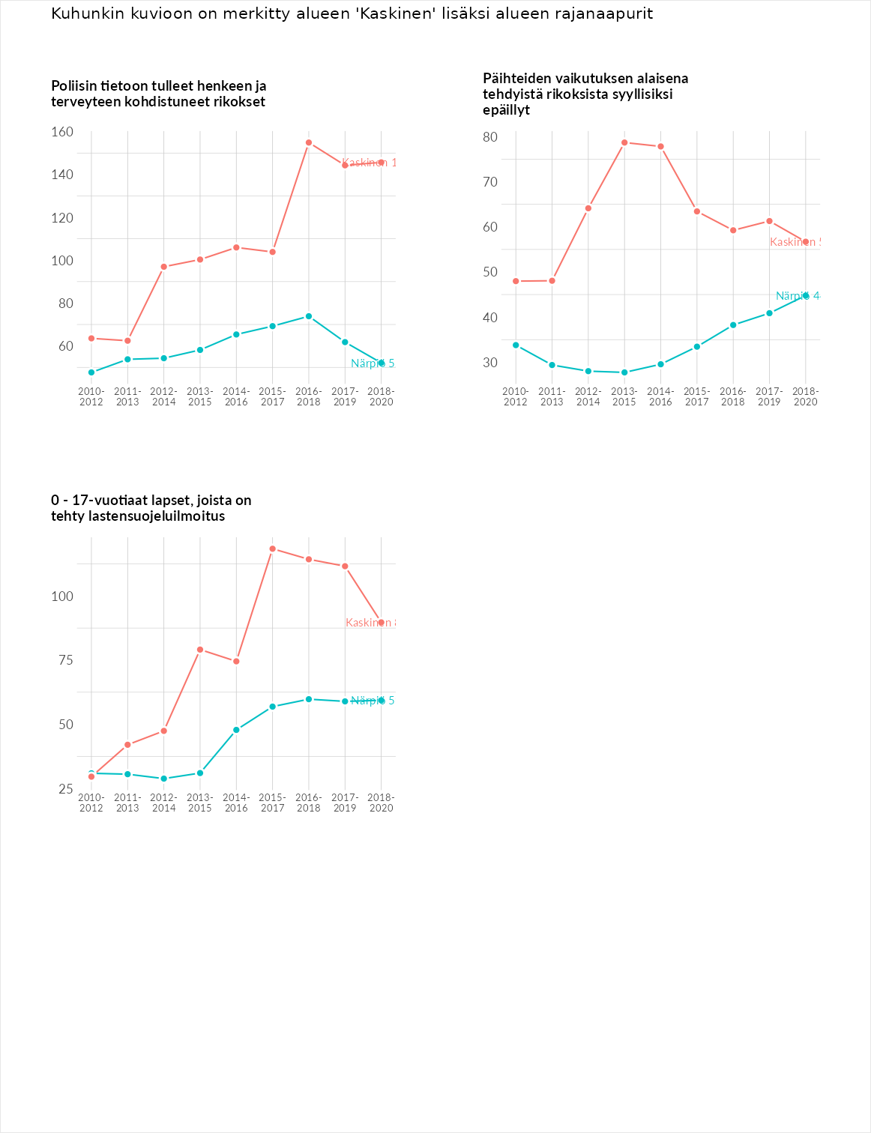

Huono-osaisuuden taloudelliset yhteydet
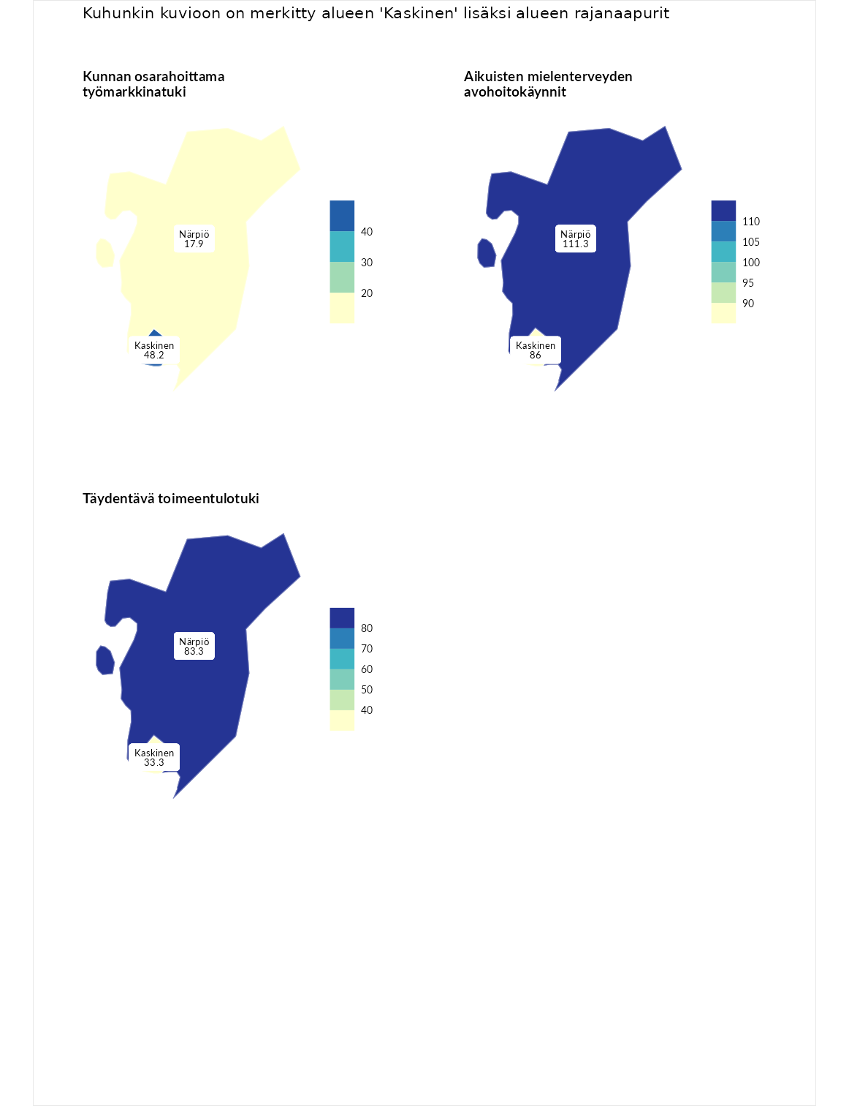

Kunnan osarahoittama työmarkkinatuki
aluenimi | arvo | asema
Lahti (korkein arvo) | 307.1 | 1
Kaskinen (valittu) | 48.2 | 269
Närpiö (naapuri) | 17.9 | 289
Luoto (matalin arvo) | 5.7 | 293

Aikuisten mielenterveyden avohoitokäynnit
aluenimi | arvo | asema
Haapajärvi (korkein arvo) | 510.9 | 1
Närpiö (naapuri) | 111.3 | 118
Kaskinen (valittu) | 86.0 | 200
Lempäälä (matalin arvo) | 14.9 | 293

Täydentävä toimeentulotuki
aluenimi | arvo | asema
Merikarvia (korkein arvo) | 1000.0 | 1
Närpiö (naapuri) | 83.3 | 188
Kaskinen (valittu) | 33.3 | 280
Utsjoki (matalin arvo) | 8.3 | 293
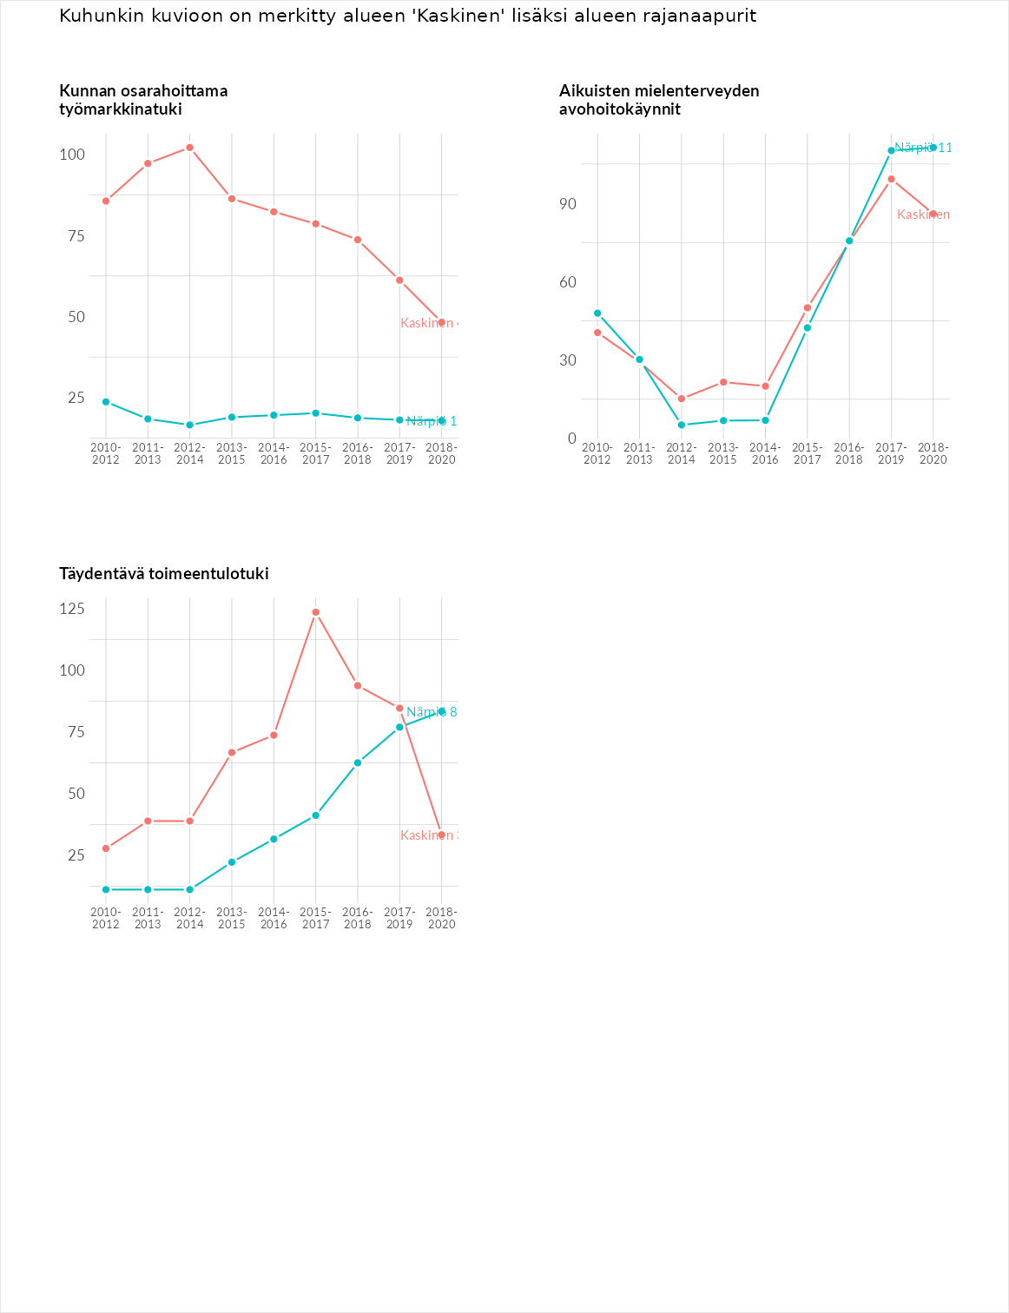

Postinumeroaluekohtaiset tiedot
aluekoodi | aluenimi | Kokonaislukema | Alimpaan tuloluokkaan kuuluvat taloudet | Alimpaan tuloluokkaan kuuluvat täysi-ikäiset | Työttömät | Peruskoulutuksen omaavat
64260 | Kaskinen | 90 | 90.4 | 83.3 | 71 | 115.2
